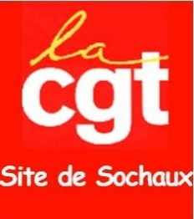
Informations des élus CSE/CSSCT aux salariés
Améliorer les conditions de travail
Et gagner plus !
La direction rajoute des jours de travail (samedis, jours fériés) et maintenant la production de l’Opel Grand Land. En fabrication, surcharges de postes et manques d’effectifs sont quotidiens mais la direction déclare qu’il y aurait encore trop d’ouvriers, trop de professionnels, de moniteurs, de RU. Et puis tout augmente, essence, gaz, électricité denrées alimentaires, sauf la paie !
Ce vendredi 29 octobre 2021, la CGT appelle à un arrêt le travail pour :
- L’amélioration de nos conditions de travail et des embauches en CDI
- Être payés à 100% les jours non travaillés
- Que nos salaires augmentent autant que le coût de la vie
Vendredi 29 octobre 2021 :

Arrêt de travail à 11H35 avec rassemblement au M33, niveau 0 sur Ferrage pour décider ensemble de sa reconduction jusqu’au samedi 30 octobre 2021 inclus.
Important : en TB, évitons le piège de la division, ne venons pas remplacer les grévistes

